「岩野田まちづくりトーク」 開催結果報告

開催日時 令和元年６月８日（土）午後７時から８時３０分まで
開催場所 岩野田公民館２階ホール
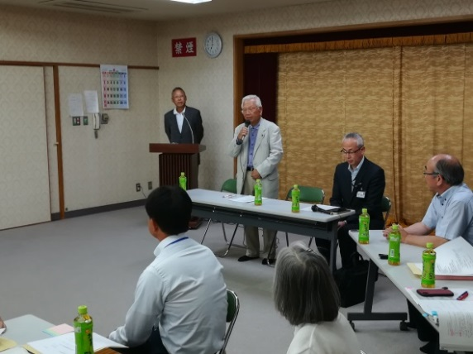
主 催 岩野田自治会連合会
支 援 岐阜市まちづくりサポートセンター
岐阜市市民活動交流センター
参加者 自治会、各種団体関係者
進 行
（１）服部自治会連合会長挨拶
岩野田地域においてもまちづくり協議会を立ち上げ、皆さんで地域をよりよくしていきたいと考えている。岐阜市では４０校区でまちづくり協議会が出来ており、岩野田地区が何番目の設立になるかは分からないが、皆さんのご意見を伺いながら、この地域をどうしていったらよいかを考えていきたい。地区内では、岩崎や三田洞東でお神輿が担がれており、神輿一つをとっても皆で協力して、一つのよいものを作っていけるのではないか。また、現在休会中の岩野田の歴史を語る会など、皆さんがそれぞれ活動されているものを、横断的にもっと深く幅広くまちづくり協議会のなかでやっていけたら、楽しいことが出来るのではないかと考えている。
本日は、これからの岩野田をどうしていけばよいか皆さんの意見を伺って進めていきたい。

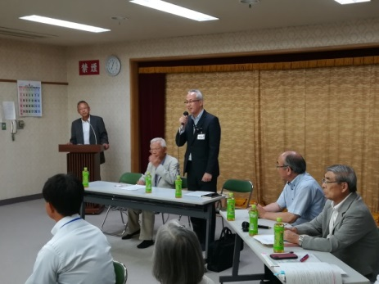
（２）市民活動交流センター石塚所長挨拶
岩野田地区のまちづくり協議会設立に向けた一つの取組として、皆さんの意見を出し合い、より良い時間となるようにしていきたい。岐阜市には「住民自治基本条例」があり、その中にまちづくり協議会が明記されている。まちづくり協議会は、地域の皆さんが連携し、よりよいまちを作っていこうというのが趣旨であり、本日のこの会がこれからの岩野田地区のまちづくりをひいては岐阜市のまちづくりのきっかけとなる時間としていただきたい。

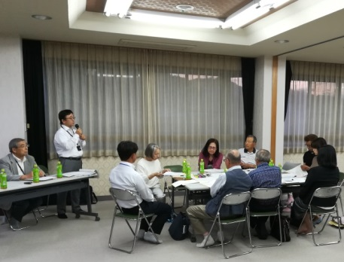
（３）市民活動交流センター岩田地域振興係長「まちづくり協議会の現状は」
平成１６年から１５年かけて、４０地区でまちづくり協議会が設立し、残り１０地区。
本日のように、皆さんが集まり話し合いを行うこの場がまちづくり協議会。各団体が悩んでいることをこの場で話し合っていただき、一つの団体ではできないことが他の団体と協力することで解決できたり、こういうことをしてみたいと提案や活動をしたりすることができる。ただし活動するためには、費用が掛かるので、岐阜市からは１０万から５０万までの補助をさせていただいている。

（４）ファシリテーター紹介、ワークショップ説明
岐阜県コミュニティ診断士
倉地 幸子、渡邊 優、國枝 裕介、安藤 寛、春日井 伸一郎、猪岡 隆保

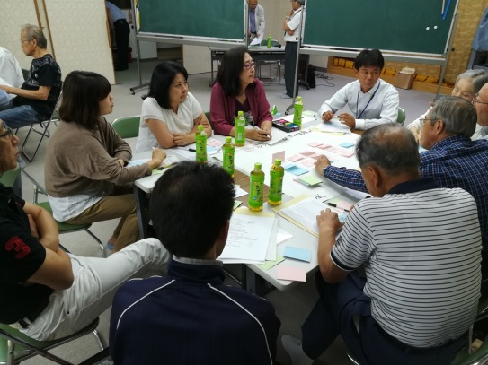
各グループの発表
１グループ
・地域の宝として、自然が多いこと、素直な子どもが多いことが出た。
こういった宝を結びつけられないかという意見。
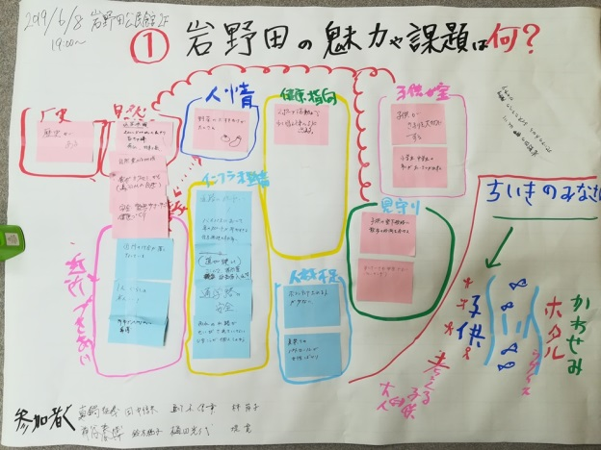
・川にホタルが戻ってきて、カワセミがいる、魚がいるという事で子どもたちが夢中になっている。その川沿いの道を、地域の方々が散歩コースとして歩いている。そういった方が子どもたちに声をかけていただいて、どうしてこの川にホタルが戻ってきたのか、どうすればこの自然を守っていけるかなどを伝えてほしい。
・引っ越して岩野田に来た若い親世代は、この地域のことを詳しく知らない。そのため、昔から住んでいらっしゃる方々に、私たち親世代とその子どもたちに、地域のことを伝えていただきたい。
・地域の皆さんと、自然と、子どもたちの三角形の繋がりを作っていきたい。
・（追加意見）お寺さんの鐘の音と、ウグイスの声が聞こえてくるいいところ。

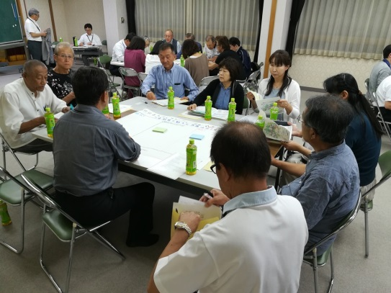
２グループ
・魅力として４つあげられる。
自然 …ホタル、百々峰、岩野田全体の自然の美しさ
商業施設…大型の商業施設はないがドラッグストアが多い
教育環境…小中学校、岐阜城北高校、岐阜薬科大学。幼保、
小、中、高、大がある地域
歴史環境…法華寺、弘法様がある

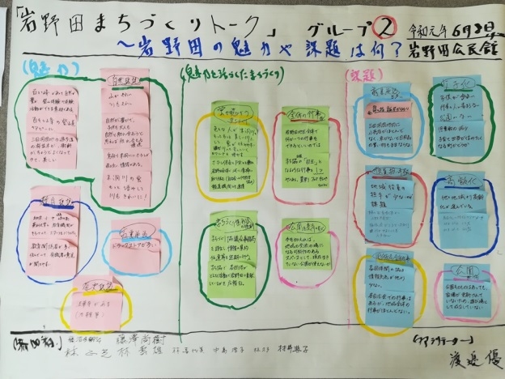
・商業施設が少ない。大型の商業施設がない。三田洞団地内に小売店がないため、高齢者が買い物に行くのが難しい。
・少子高齢化。高齢化率が４０％近くある（市平均２４％）
・役員の担い手不足。それぞれの団体で後継者を見つけるのに苦労している。
・自治会の活動は知っているが、それ以外の各種団体の活動や現状を知らない方が多い。
・公園はあるが整備されていないため、草が伸びていたり、遊具が危険であったりする。（市管轄）

◆魅力を生かしたまちづくり
・ホタルを活用して何かできないか。ホタルの保全環境をＰＲしていく。
・現状は、自治会が川の清掃活動を行っている。そこを、各種団体で清掃箇所を分担して、岩野田全体で清掃活動をし、それを新聞社に記事にしてもらう。
・公園の整備。まちづくり協議会事務局をしっかりと設立し、各種団体で協力をしてまち協でメインとなるイベントが出来たらよい。
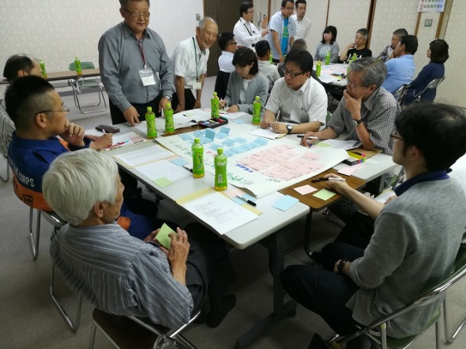
３グループ
・魅力として自然が豊かで山があり、桜もある。
・生活環境がよい。交通の便がよい。深夜バスが便利。
・いろんな行事がある。治安が良く安全。

・課題として三田洞団地は坂が非常に多く、高齢者の買い物が不便。また、道が狭い。
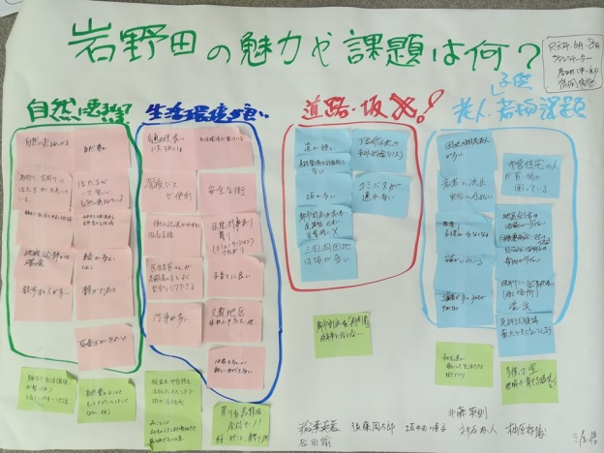
・若者の流出。団地の高齢化。免許の試験場、薬大がなくなってしまい、今後も流出が続くのではないか。

◆魅力を生かしたまちづくり
・自然をもっとアピールする。桜並木を生かしたイベントの実施。
・道路、坂の課題については、岐阜市と話し合い、都市計画を再整理するような意見を出す。
・子どもは宝であり、地域で育てていける環境を作っていくのが良いのではないか。

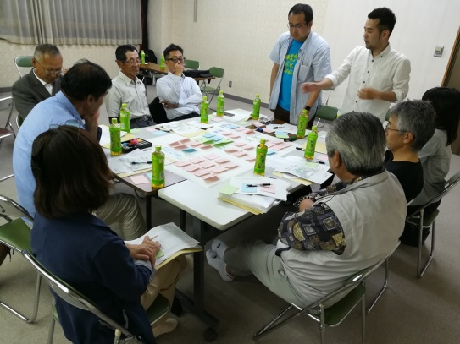
４グループ
・魅力として自然がたくさんあり豊か（眉山、百々峰）古墳、温泉もある。
・子どもがとても元気。学校と地域のボランティアが一緒になって活動を行う盛んな地域。
・自然をＰＲ出来ると、岩野田地区の魅力につながる。昔から住んでいらっしゃる方にとっては当たり前のことが、若い方や他地域の方にとっては新鮮で魅力のあると感じるのではないか。
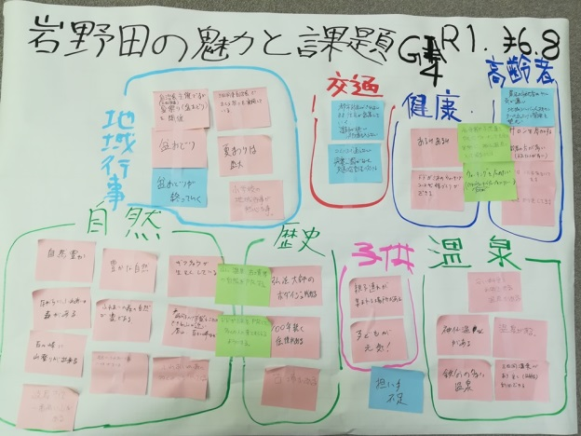
・地域行事として昔から続いている夏祭りや盆踊りが各地区であるが、一方で担い手不足で開催が出来なくなることが懸念される。
・懸念されることとして、街並みの中で道がせまく、救急車消防車が入りづらいところがある。
・全体的に高齢化が進んでおり、担い手不足。

各グループの意見一覧（一部抜粋）

 | 魅力 | 課題
１グループ | 歴史がある  自然豊か  安全・散歩ウォーキング健康づくり  野菜のおすそわけがたくさん  スポーツ活動が増えてきている  子どもが決まりを大切にする  小中学生の多くがあいさつする  子どもの登下校時に散歩の時間を合わせる  歩いていても安全 | 近所づきあいが薄くなっている  １人暮らしの老人  団地内で人間関係が希薄  バイパスの車のスピードが速すぎる  道が狭い  雨水の水路が整備されていない  Ｕ字溝が個人所有  ボランティアする人が少ない  夏祭りのパトロールが女性ばかり
２グループ | 自然が豊か。山（百々峰）川（鳥羽川、末洞川）  三田洞団地の遊歩道の桜並木が美しい  幼保、小、中、城北高、薬大と教育機関が充実  教育関係者が多く有識者の意見が聞きやすい  ドラッグストアが多い  法華寺がある | 商業施設が少ない  三田洞団地内に小売店がほとんどなく、車がないと日用品の買い物もままならない  子どもが少ない  行事に人が集まらない  地域役員の担い手が少ない  他の地域より高齢化が進んでいる  各団体間の協力、情報交流が少ない  各自治会の行事はあるが、地域全体の行事はほとんどない  公園があっても設備が更新されていない
３グループ | 自然に恵まれている  鳥羽川、末洞川にホタルが生息している  静かで生活しやすい地域  桜並木がきれい  交通の便が良い（バス５分に１本）  深夜バスが便利  安全なまち  民生委員が高齢者の見守りをしてくれる  伝統行事（祭り）がある  文教地区（幼保、小、中、高、大） | 坂が多く、道が狭い。災害時×  道路整備が計画的でない  コミバスが通れない  団地の独居老人が多い  若者の流出  空き家が増えている  市営住宅の人が買い物に困っている  地区全体の活動が少ない  自治会活動への参加が少ない
４グループ | 三田洞東自治会主催のお祭り  小学校の地域行事が熱心  自然豊か  ながら川ふれあいの森がある  時間をかけずに山登りできる山が近い（眉山、百々峰）  弘法大師のボダイジュがある  １００年続く伝統がある  古墳がある  サロンに参加する高齢者が多い  親子連れが集まれる場所がある  安く利用できる温泉がある | 盆踊りが終わっていく  都市計画がされないまま住宅が密集していく  道路が狭く消防車、コミバスも入らない  児童公園がなく交通の安全性に欠ける  男性の年配者のやる気が薄い  シルバー人材センターの立ち上げ管理を望む  担い手不足

